УДК 681.518:621.313.333
ИССЛЕДОВАНИЕ ОСОБЕННОСТЕЙ НЕЙРОУПРАВЛЕНИЯ АСИНХРОННЫМ ДВИГАТЕЛЕМ С ОБУЧЕНИЕМ В ЦИФРОВОМ ДВОЙНИКЕ
А. Н. Марикин, А.М. Евстафьев, В. Г. Жемчугов, А. Д. Онофрийчук
Петербургский государственный университет путей сообщения Императора Александра I, Российская Федерация, 190031, Санкт-Петербург, Московский пр., 9
Для цитирования: Марикин А.Н., Евстафьев А.М., Жемчугов В.Г., Онофрийчук А.Д. Исследование особенностей нейроуправления асинхронным двигателем с обучением в цифровом двойнике // Известия Петербургского государственного университета путей сообщения. СПб.: ПГУПС, 2026. – Т. 16, вып. 1. – С. 25–34. DOI:
Аннотация.
Цель: Исследование возможности прямого нейросетевого управления асинхронным электроприводом без использования в рабочем контуре заранее идентифицированной полной параметрической модели конкретного двигателя, а также оценка влияния предлагаемого способа на потребляемую мощность при неизменном задании скорости и изменении момента нагрузки.
Методы: Исследование выполнено на модели системы «инвертор - асинхронный двигатель - регулятор» в среде цифрового двойника. RL-агент обучали формировать управляющие воздействия в d-q координатах, после чего результаты сопоставляли с FOC по среднеквадратичному току статора, активной мощности и ошибке регулирования скорости.
Практическая значимость: Полученная политика может быть перенесена на встроенную платформу управления электроприводом. Предлагаемая схема переноса предусматривает адаптацию к конкретному двигателю по короткому окну измеряемых сигналов, что уменьшает зависимость качества регулирования от предварительной полной параметрической идентификации и представляет интерес для разработки адаптивных электроприводов.
Ключевые слова: асинхронный электродвигатель; электропривод; обучение с подкреплением; цифровой двойник; нейросетевое управление; векторное управление.
Для асинхронного электропривода сохраняет актуальность задача одновременного обеспечения точного регулирования скорости, приемлемых динамических свойств и умеренного энергопотребления. На практике она, как правило, решается средствами векторного управления. Однако качество настройки FOC в заметной степени зависит от параметров двигателя и условий его работы, поэтому при их изменении требуется дополнительная корректировка регуляторов [1, 2].
В связи с этим представляет интерес схема, в которой закон управления не задаётся заранее структурой регуляторов, а формируется в процессе обучения агента при взаимодействии с моделью привода. В такой постановке методы обучения с подкреплением позволяют искать управляющие воздействия по критерию, одновременно учитывающему ошибку регулирования и энергетические показатели [3, 4].
Научная новизна рассматриваемого решения связана с тем, что в структуре MIC RL-агент формирует воздействия на инвертор непосредственно в d-q координатах без стандартного каскада PI-регуляторов по току. Политика обучается в цифровом двойнике на семействе режимов и параметров, а при переносе на конкретный двигатель её предполагается адаптировать по короткой последовательности измерений токов, напряжения звена постоянного тока и скорости или положения ротора. Поэтому речь идёт не об отказе от модели на этапе исследования, а об уменьшении зависимости рабочего регулятора от заранее идентифицированной полной параметрической модели конкретного двигателя. После обучения политика упрощается для реализации на встроенной платформе.
Применение алгоритмов обучения с подкреплением непосредственно для управления асинхронным электродвигателем – относительно новый шаг в силовой электронике и электроприводах. В традиционных системах управления для учёта нелинейностей и неопределённостей используют наблюдатели или адаптивные контуры. Смежный подход DeepMPC применяет обучаемую модель динамики в предиктивном контуре [6]. Агент обучается действиям методом проб и ошибок, получая вознаграждение за достижение целей управления [4]. Это снижает объём ручной настройки регуляторов по параметрической модели и создаёт предпосылки для адаптации к изменяющимся условиям.
Цель работы состоит в оценке возможности обеспечения прямого нейросетевого управления асинхронным электроприводом для снижения потребления активной мощности по сравнению с FOC без заметного ухудшения качества регулирования скорости. Для этого RL-агент обучали в среде цифрового двойника, после чего анализировали устойчивость сформированной стратегии в типовых режимах и сопоставляли полученные результаты с базовым вариантом векторного управления. Такая постановка позволяет судить о практической применимости метода ещё до перехода к физическому стенду.
На рисунке 1 показан переход MIC (Motor Intelligent Control) от разработки к эксплуатации. Этап 1 (модельный): MIC обучается в среде математической модели АД на наборе режимов и разбросе параметров. Цель этапа – получить устойчивую стартовую политику и отладить процедуру обучения без риска для оборудования, обеспечив переносимость на разные двигатели. Этап 2 (перенос на стенд): MIC переносится на реальный привод (АИН–АД) и выполняется ускоренная адаптация под конкретный двигатель с использованием БЭК (бесконтактного энкодера) как источника обратной связи и средства контроля качества. Цель этапа – быстро подстроить политику к реальным нелинейностям, потерям, насыщению и задержкам, минимизируя число экспериментов. Этап 3 (эксплуатация без БЭК): обучение отключается, энкодер выводится из контура, и MIC управляет АИН без обратной связи по скорости, используя выученный закон управления [5]. Цель этапа – обеспечить работу привода без датчика скорости и снизить требования к измерительной части при сохранении заданного качества управления. В отличие от классической иерархии (скорость – ток – напряжение), здесь нейросеть решает задачу оптимального управления за один шаг.

Рисунок 1 – Схема обучения алгоритма MIC
Прямое обучение на реальном стенде на начальном этапе работы представляется нецелесообразным, поскольку большое число пробных воздействий повышает вероятность аварийных режимов и существенно увеличивает время отладки. Поэтому агент обучался на цифровом двойнике асинхронного двигателя. В этой среде многократно воспроизводились разгон, торможение и установившиеся режимы без риска для оборудования. Функция вознаграждения задавалась по двум основным признакам: ошибке по скорости и уровню потребляемой мощности. Тем самым агент настраивался не только на достижение требуемой скорости, но и на выбор более экономичного режима работы. Использование цифрового двойника позволило рассмотреть большое число эпизодов и получить стратегию, в которой динамические и энергетические требования учитываются одновременно.
Цифровой двойник использовался не только как безопасная среда обучения, но и как инструмент оценки чувствительности алгоритма к изменению параметров привода. В модели варьировали нагрузку, момент инерции и параметры двигателя, после чего проверяли, сохраняется ли работоспособность обученной политики. При переносе алгоритма с модели на физический объект необходимо учитывать эффект sim-to-real, то есть возможное расхождение между поведением цифрового двойника и реального привода. Для уменьшения этого расхождения целесообразно вводить случайный разброс параметров уже на этапе обучения. В таком случае агент взаимодействует не с единственным вариантом модели, а с семейством близких режимов, что обычно повышает устойчивость его поведения при переходе к реальному объекту [8-10].
Для обучения агента использовались современные алгоритмы глубокого RL, предназначенные для задач с непрерывным пространством действий. В частности, применялся метод Twin Delayed DDPG (TD3) и сравнительно – Proximal Policy Optimization (PPO). Эти алгоритмы на каждом шаге симуляции обновляют параметры нейросети агента, стремясь увеличить суммарное дисконтированное вознаграждение за эпизод. Обучение проводилось online – агент взаимодействовал с цифровым двойником в ходе множества эпизодов, постепенно улучшая стратегии.
Эпизоды моделировали стандартные рабочие циклы привода: разгон до требуемой скорости, удержание нагрузки, торможение. По мере накопления опыта агент уменьшал ошибку слежения за скоростью и энергопотребление, приближаясь к оптимальной политике по заданному критерию.
После завершения обучения полученную политику необходимо согласовать с вычислительными ограничениями встроенной платформы. Исходная модель агента, обученная в симуляции, содержит слишком большое число параметров для устойчивого выполнения в реальном времени на микроконтроллере. Поэтому на следующем этапе использовалась дистилляция: компактную сеть обучали воспроизводить действия исходного агента на тех же входных состояниях [7]. Такой приём позволяет уменьшить размер модели без существенной потери качества управления. В итоге формируется облегчённая политика, пригодная для исполнения на встроенном устройстве и сохраняющая основные особенности поведения исходного агента.
Обучение проводится офлайн на более мощном вычислителе, но итоговая инференс-модель приводится к форме, пригодной для микроконтроллера. Такой подход обеспечивает автономность системы MIC: после этапа лабораторного обучения «интеллектуальный» контроллер можно загрузить во встроенный блок управления привода и эксплуатировать подобно обычному частотному преобразователю, без постоянного подключения к внешнему компьютеру.
В системе MIC управление асинхронным электроприводом реализуется нейросетевым алгоритмом обучения с подкреплением, выполняющим функцию основного регулятора. Обучение проводится в виртуальной среде, включающей цифровой двойник асинхронного двигателя и модель силового инвертора. RL-агент получает доступные измерению сигналы, в частности скорость вращения и токи статора, и формирует управляющие воздействия для инвертора. Качество оценивается по точности регулирования скорости и энергетическим показателям. Полученная стратегия не требует в рабочем контуре явного вычисления закона управления по полной параметрической модели конкретного двигателя; необходимая для управления информация извлекается из наблюдаемой динамики сигналов.
Принципиально важно уточнить смысл выражения «управление без априорной модели». Цифровой двойник и семейство математических моделей используются при обучении и проверке политики. Уменьшается зависимость именно рабочего регулятора от полного набора заранее идентифицированных параметров конкретного двигателя. При вводе в эксплуатацию короткий фрагмент измерений используется для формирования внутренних признаков или корректирующих коэффициентов политики, после чего она формирует управляющие воздействия. Это соответствует не абсолютному model-free-подходу, а неявной идентификации и адаптивному управлению по данным.
После завершения этапа обучения нейросетевая модель подвергается оптимизации и сжатию и может быть реализована в виде компактного контроллера для встроенной вычислительной платформы. В эксплуатации контроллер использует измеряемые сигналы привода для формирования воздействий на силовой инвертор. Ограничения по токам, напряжению, температуре и допустимым состояниям ключей контролируются независимым детерминированным контуром защиты; обученная политика действует только внутри разрешённой области. Тем самым адаптивность нейросетевого регулятора не подменяет обязательные аппаратные и программные защиты.
Для оценки поведения алгоритма MIC выполнена серия численных экспериментов на цифровом двойнике асинхронного электропривода при неизменном задании скорости и ступенчатом изменении момента нагрузки. В качестве базового метода сравнения использовалось классическое векторное управление (FOC) с PI-регуляторами. Стадия 0 соответствовала нагрузке 0,5Mном, а стадия 1 – нагрузке 1,0Mном; задание скорости в обеих стадиях оставалось одинаковым. Критериями служили среднеквадратичный ток статора, средняя активная электрическая мощность и отклонение фактической скорости от единого заданного значения.
Энергетический эффект применения MIC оценивали по временной зависимости активной мощности и сопоставляли с результатами, полученными для FOC. В переходном процессе различие между кривыми оставалось небольшим, однако после выхода в установившийся режим зависимость для MIC располагалась ниже, чем для FOC. На выбранном интервале усреднения снижение активной мощности составило 8,4 %. Этот результат согласуется с уменьшением среднеквадратичного тока статора и показывает, что выигрыш по энергии достигается не за счёт ухудшения регулирования скорости, а вследствие более экономичного режима работы привода в установившемся состоянии.
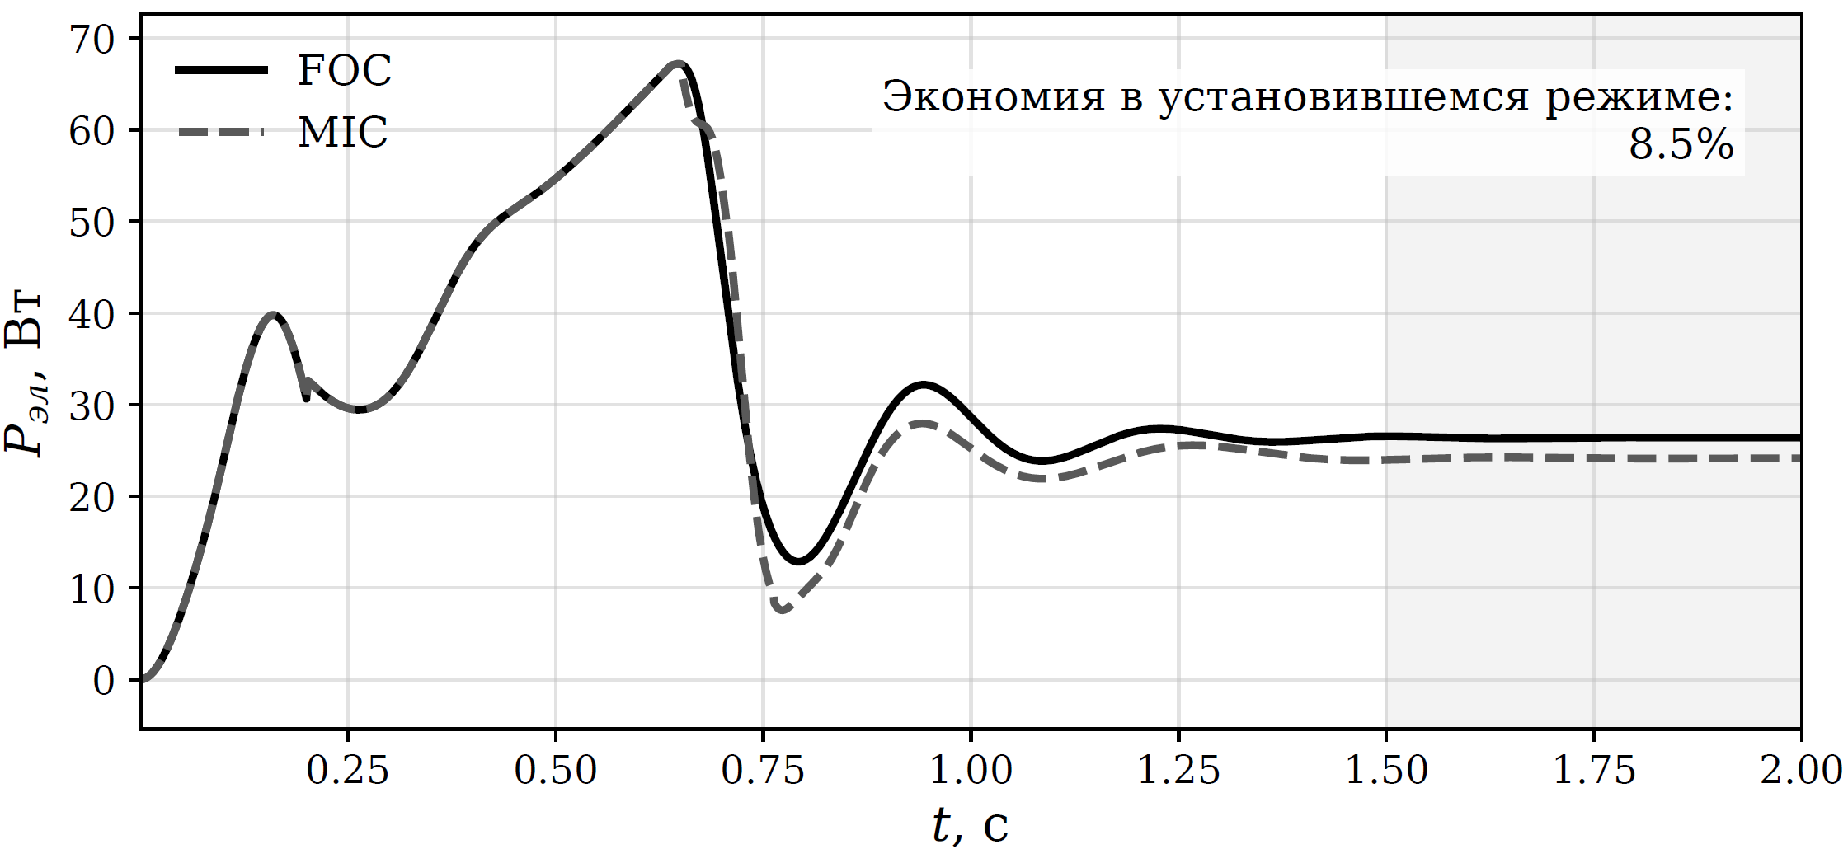

Рисунок 2 – Сравнение потребляемой электрической мощности при постоянном задании скорости и ступенчатом изменении момента нагрузки
На рисунке 3 представлены рабочие характеристики привода АИР-56 при управлении FOC и MIC.
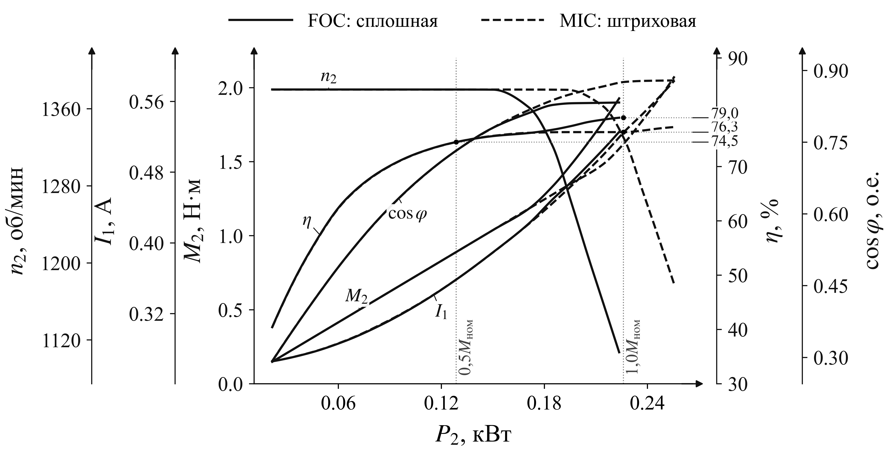
Рисунок 3 – Рабочие характеристики при одинаковом задании скорости и изменении момента нагрузки
На рисунке 3 обе стратегии исследованы при одном и том же задании скорости; изменяемой величиной является момент нагрузки. Поэтому отметки 0,5Mном и 1,0Mном обозначают соответственно стадии 0 и 1, а расхождение кривых n2 характеризует фактическую реакцию регуляторов на увеличение нагрузки, но не разные задания скорости. При 0,5Mном зависимости FOC и MIC практически совпадают: расхождение по скорости и выходной мощности не превышает 0,003 %, по среднеквадратичному току составляет менее 0,02 %, а по КПД – около 0,005 процентного пункта. Практически значимый энергетический выигрыш MIC при этой нагрузке не установлен. Вблизи 1,0Mном рабочие точки расходятся: для MIC фактическая скорость и выходная мощность примерно на 10,4 % выше, cosφ увеличивается примерно на 0,046, но ток возрастает приблизительно на 7,6 %, входная активная мощность – на 13,3 %, а КПД снижается примерно на 2,0 процентного пункта. Следовательно, это расхождение отражает иной компромисс между удержанием скорости и энергетическими показателями, а не безусловный энергосберегающий эффект. Для доказательства экономии требуется сравнение при одинаковых фактической скорости, моменте и выходной мощности с повторными расчётами и оценкой неопределённости.
По результатам моделирования могут быть сформулированы следующие выводы.
1. В структуре MIC управляющие воздействия формируются RL-агентом непосредственно в d-q координатах без каскада PI-регуляторов по току. Цифровой двойник используется при обучении, тогда как рабочая политика не требует полной заранее идентифицированной параметрической модели конкретного экземпляра двигателя. Адаптацию при переносе предполагается выполнять по короткому окну измеряемых сигналов.
2. При нагрузке 0,5Mном различия FOC и MIC по току и энергетическим показателям практически отсутствуют. При 1,0Mном ток MIC, напротив, возрастает примерно на 7,6 %, поэтому снижение тока во всём исследованном диапазоне не подтверждено.
3. На выбранном временном интервале опыта по рисунку 2 средняя активная мощность MIC была ниже на 8,4 %. Этот частный результат нельзя распространять на всю нагрузочную характеристику: вблизи 1,0Mном одновременно изменились фактическая скорость, выходная мощность, ток и КПД.
4. Поскольку задание скорости во всех сравниваемых режимах было одинаковым, расхождение фактической скорости при 1,0Mном следует рассматривать как различие качества регулирования под нагрузкой. Корректное энергетическое сравнение требует сопоставления при одинаковых фактической скорости, моменте и выходной мощности.
5. Полученные данные показывают, что функция вознаграждения изменяет компромисс между удержанием скорости и энергопотреблением. Направление и величина эффекта зависят от нагрузки и должны подтверждаться серией повторных опытов.
Таким образом, моделирование подтверждает принципиальную работоспособность нейросетевого регулятора и позволяет перейти к стендовой адаптации по короткому окну измерений. Энергетический эффект и качество регулирования должны быть проверены при одинаковых рабочих точках и независимом контуре защиты.

Библиографический список
1. Kazemikia D. Reinforcement Learning for Motor Control: A Comprehensive Review [Электронный ресурс] // arXiv preprint. 2024. – URL: https://arxiv.org/abs/2412.17936 (дата обращения: 15.12.2025).
2. Field-Oriented Control of PMSM Using Reinforcement Learning [Электронный ресурс] // MathWorks Motor Control Blockset Example. – URL: https://www.mathworks.com/help/mcb/gs/foc-of-pmsm-using-reinforcement-learning.html (дата обращения: 15.12.2025).
3. Benmalek E., Rayyam M., Gege A. et al. AI-Based Field-Oriented Control for Induction Motors // IAPGOS. 2024. Vol. 14, No. 4. P. 75–81. – URL: https://doi.org/10.35784/iapgos.6253 (дата обращения: 15.12.2025).
4. Saurabh P., Nagabhooshanam N., Kumar D. et al. Enhanced Induction Motor Control Using Deep Reinforcement Learning and PWM with DTC // Electric Power Components and Systems. 2023. Vol. 51, № 12. P. 1083–1095. – URL: https://doi.org/10.1080/15325008.2023.2274357 (дата обращения: 15.12.2025).
5. Abdullah Q., Farah N., Ahmed M. S. et al. Sensorless Speed Control of Induction Motor Drives Using Reinforcement Learning and Self-Tuning Simplified Fuzzy Logic Controller // IEEE Access. 2024. Vol. 12. P. 136485–136501. – URL: https://doi.org/10.1109/ACCESS.2024.3435529 (дата обращения: 15.12.2025).
6. Lenz I., Knepper R., Saxena A. DeepMPC: Learning Deep Latent Features for Model Predictive Control // Proc. of Robotics: Science and Systems. 2015. – URL: https://doi.org/10.15607/RSS.2015.XI.012 (дата обращения: 15.12.2025).
7. Xu Z., Wang J., Xu X. et al. A Survey of Reinforcement Learning-Driven Knowledge Distillation: Techniques, Challenges, and Applications [Электронный ресурс] // Preprints. 2025. – URL: https://doi.org/10.20944/preprints202503.0903.v2 (дата обращения: 15.12.2025).
8. Eschmann J., Albani D., Loianno G. RLtools: A Fast, Portable Deep Reinforcement Learning Library for Continuous Control // Journal of Machine Learning Research. 2024. Vol. 25, № 301. P. 1–19. – URL: https://www.jmlr.org/papers/v25/24-0248.html (дата обращения: 15.12.2025).
9. Szydlo T., Jayaraman P. P., Li Y. et al. TinyRL: Towards Reinforcement Learning on Tiny Embedded Devices // Proc. of the 31st ACM Int. Conf. on Information and Knowledge Management (CIKM). 2022. P. 4985–4988. – URL: https://doi.org/10.1145/3511808.3557206 (дата обращения: 15.12.2025).
10. Mouk Elele M. J., Pau D., Zhuang S., Facchinetti T. Enhancing Field-Oriented Control of Electric Drives with Tiny Neural Network Optimized for Micro-controllers [Электронный ресурс] // arXiv preprint. 2025. – URL: https://arxiv.org/abs/2502.00532 (дата обращения: 15.12.2025).
Дата поступления: 20.01.2026
Решение о публикации: 20.01.2026
Контактная информация
МАРИКИН Александр Николаевич - доктор техн. наук, профессор
ЕВСТАФЬЕВ Андрей Михайлович - доктор техн. наук, профессор
ЖЕМЧУГОВ Валерий Григорьевич - канд. техн. наук, доцент, zhemchugov@pgups.ru
ОНОФРИЙЧУК Андрей Дмитриевич – аспирант, 11lisov11@gmail.com
Study of Direct Neural Control of an Induction Motor Trained in a Digital Twin
A. N. Marikin, A. M. Evstafyev, V. G. Zhemchugov, A. D. Onofriychuk
Emperor Alexander I Petersburg State Transport University, 9, Moskovsky pr., Saint Petersburg, 190031, Russian Federation
For citation: Marikin A.N., Evstafyev A.M., Zhemchugov V.G., Onofriychuk A.D. Study of Direct Neural Control of an Induction Motor Trained in a Digital Twin. Proceedings of Petersburg Transport University, 2026, vol. 16, iss. 1, pp. 25–34. (In Russian) DOI:
Summary
Objective: To assess direct neural control of an induction motor drive without a fully identified parametric model of the particular motor in the runtime control loop, and to evaluate the response at a fixed speed reference under changing load torque. Methods: The study used a digital twin of the inverter-induction motor-controller system. A reinforcement-learning agent generated actions in the d-q frame and was compared with FOC using stator RMS current, active power, and speed error. The two stages corresponded to 0.5 and 1.0 rated load torque while the speed reference remained unchanged. Practical importance: The trained policy can potentially be adapted to a particular drive from a short window of measured signals and transferred to an embedded platform. The digital twin remains necessary for training; the proposed benefit is reduced runtime dependence on complete prior motor identification, not the absence of modeling altogether.
Keywords: induction motor; electric drive; reinforcement learning; digital twin; neural network control; field-oriented control.
References
1. Kazemikia D. Reinforcement Learning for Motor Control: A Comprehensive Review // arXiv preprint. 2024. URL: https://arxiv.org/abs/2412.17936 (accessed: 15.12.2025).
2. Field-Oriented Control of PMSM Using Reinforcement Learning // MathWorks Motor Control Blockset Example. – URL: https://www.mathworks.com/help/mcb/gs/foc-of-pmsm-using-reinforcement-learning.html (accessed: 15.12.2025).
3. Benmalek E., Rayyam M., Gege A. et al. AI-Based Field-Oriented Control for Induction Motors // IAPGOS. 2024. Vol. 14, No. 4. P. 75–81. – URL: https://doi.org/10.35784/iapgos.6253 (accessed: 15.12.2025).
4. Saurabh P., Nagabhooshanam N., Kumar D. et al. Enhanced Induction Motor Control Using Deep Reinforcement Learning and PWM with DTC // Electric Power Components and Systems. 2023. Vol. 51, No. 12. P. 1083–1095. – URL: https://doi.org/10.1080/15325008.2023.2274357 (accessed: 15.12.2025).
5. Abdullah Q., Farah N., Ahmed M. S. et al. Sensorless Speed Control of Induction Motor Drives Using Reinforcement Learning and Self-Tuning Simplified Fuzzy Logic Controller // IEEE Access. 2024. Vol. 12. P. 136485–136501. – URL: https://doi.org/10.1109/ACCESS.2024.3435529 (accessed: 15.12.2025).
6. Lenz I., Knepper R., Saxena A. DeepMPC: Learning Deep Latent Features for Model Predictive Control // Proc. of Robotics: Science and Systems. 2015. – URL: https://doi.org/10.15607/RSS.2015.XI.012 (accessed: 15.12.2025).
7. Xu Z., Wang J., Xu X. et al. A Survey of Reinforcement Learning-Driven Knowledge Distillation: Techniques, Challenges, and Applications // Preprints. 2025. – URL: https://doi.org/10.20944/preprints202503.0903.v2 (accessed: 15.12.2025).
8. Eschmann J., Albani D., Loianno G. RLtools: A Fast, Portable Deep Reinforcement Learning Library for Continuous Control // Journal of Machine Learning Research. 2024. Vol. 25, No. 301. P. 1–19. – URL: https://www.jmlr.org/papers/v25/24-0248.html (accessed: 15.12.2025).
9. Szydlo T., Jayaraman P. P., Li Y. et al. TinyRL: Towards Reinforcement Learning on Tiny Embedded Devices // Proc. of the 31st ACM Int. Conf. on Information and Knowledge Management (CIKM). 2022. P. 4985–4988. – URL: https://doi.org/10.1145/3511808.3557206 (accessed: 15.12.2025).
10. Mouk Elele M. J., Pau D., Zhuang S., Facchinetti T. Enhancing Field-Oriented Control of Electric Drives with Tiny Neural Network Optimized for Micro-controllers // arXiv preprint. 2025. URL: https://arxiv.org/abs/2502.00532 (accessed: 15.12.2025).
Received: January 20, 2026
Accepted: January 20, 2026
Author’s information
MARIKIN Alexander Nikolaevich – D.E.S, Professor
EVSTAFYEV Andrey Mihailovich – D.E.S, Professor
ZHEMCHUGOV Valery Grigoryevich - PhD in Engineering, Associate Professor
ONOFRIYCHUK Andrey Dmitrievich – Postgraduate student, 11lisov11@gmail.com

